# 数据采集工具操作说明

## 区域管理

## 打开区域管理页面

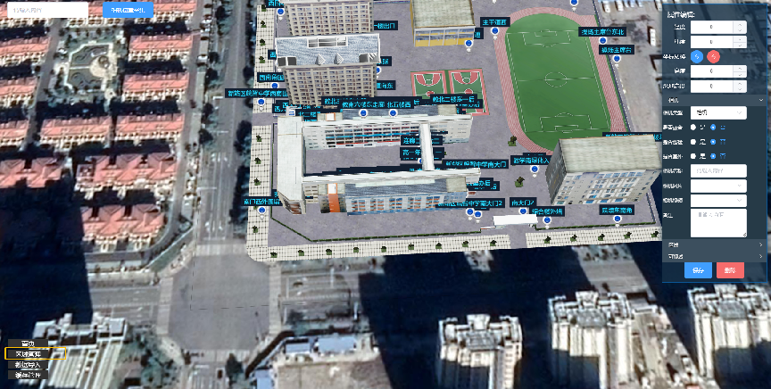

## 1.2、新增按钮（一级）

右上角为新增一级区域按钮

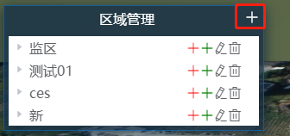

## 1.3、新增信息

打开新增区域弹框

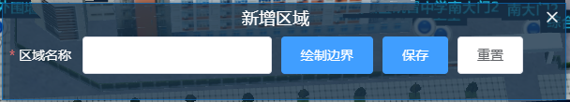

输入区域名称。

## 1.4、绘制边界

点击绘制边界按钮绘制区域边界。

## 1.5、新增区域（二级）

在上面新增区域名称行点击新增区域按钮（红色）

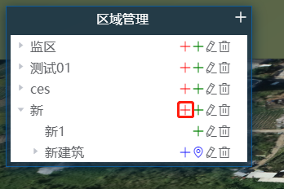

操作同新增区域（一级）。

## 1.6、保存

点击保存按钮保存区域数据。

## 1.6、编辑

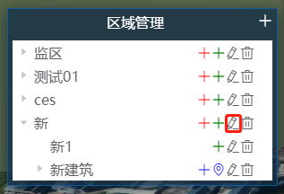

点击编辑按钮编辑该区域信息。

## 建筑管理

## 2.1、新增按钮

在区域行点击新增建筑按钮（绿色）

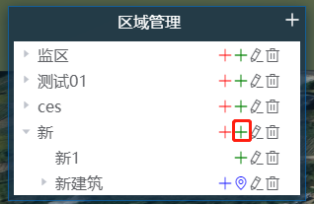

## 2.2、新增信息

打开新增建筑弹框

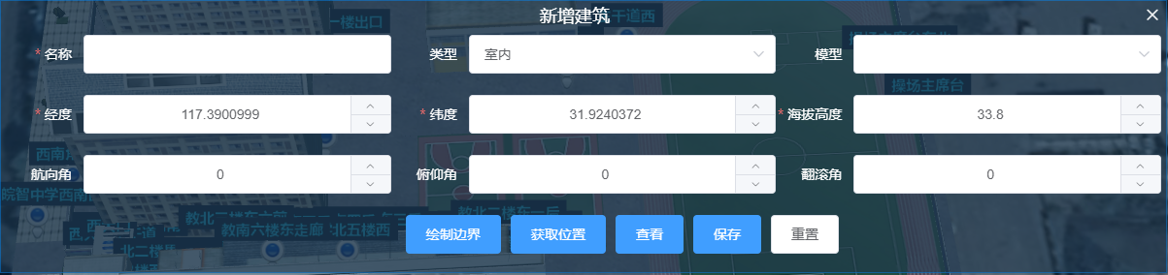

名称：名称

类型：室内或室外

模型：选择该建筑的模型（需提前存在服务器指定目录）

经度、纬度、高度：可以通过下侧获取位置按钮直接获取坐标并支持手动调整

航向角：调整建筑方向

俯仰角、翻滚角一般设置为0

## 2.3、绘制边界

点击绘制边界按钮绘制建筑物边界。

## **2.4、保存**

保存建筑物数据。

## 2.5、编辑

点击编辑按钮编辑该建筑信息

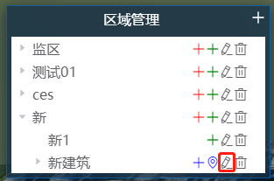

## 楼层管理

## 3.1、新增按钮

在建筑行点击新增楼层按钮（蓝色）

## 3.2、新增信息

打开新增楼层弹框

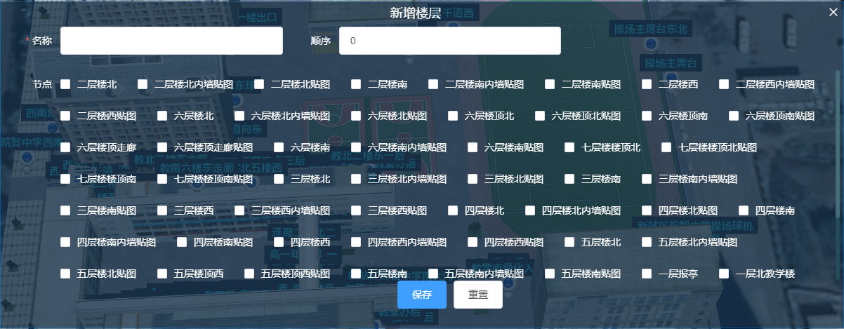

## 3.3、保存

输入楼层名称，设置楼层顺序，勾选该楼层下所有节点，后保存。

## 3.4、编辑

点击编辑按钮编辑该楼层信息

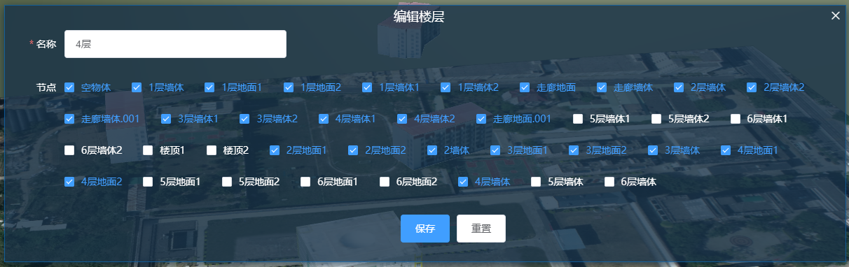

## 数据采集

切换到首页做数据采集。

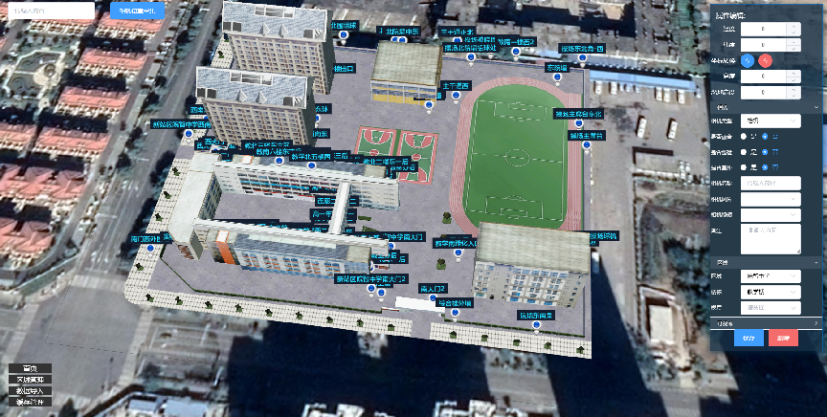

点击相机位置采集按钮，在地图上左键点击后会在右侧属性框显示采集到的坐标，然后可以调整坐标，在地图上点击右键取消选中。系统支持国测局坐标转wgs84坐标、百度经纬度坐标转wgs84坐标。录入相机、区域、可视域等属性后保存。

选择相机图片后，打开可视域，点击中心点采集根据图片中心点在地图上点击相应位置获取坐标，设置最远可视距，水平夹角，垂直夹角后保存。